Тема урока: «Определение понятия»

Цели:
- актуализировать знания по теме «Определение понятия»;
- научиться работать в графическом редакторе Paint;
- воспитывать дисциплинированность, целеустремлённость и трудолюбие.
Средства обучения: презентация «Классификация», учебник Босовой Л.Л., Р.Т. – 6 класс

Организация 0-3
Мотивация 4-5
Актуализация знаний 6-10
Изучение новой темы 10-25
Практическая работа 25-38
Закрепление знаний 38-42
Подведение итогов 43-45

Ход урока

Этапы урока | Содержание этапа | Техника организации
Организация | Подготовка учащихся к уроку, проверка присутствующих на уроке
Мотивация | Объяснение темы, цели, плана проведения занятий
Актуализация знаний | 1. Что такое Определение понятия?  2. Каким способом чаще всего определяются понятия?
Формирование новых понятий, сравнительная характеристика  Практическая работа | Изложение нового материала – просмотр презентации «Классификация», конспектирование:  Каждое общее понятие может быть представлено как совокупность нескольких понятий.  Так, понятие «живая природа» включает в себя понятия «человек», «животное», «растение». В свою очередь, понятие «животное» включает в себя понятия «птица», «зверь», «рыба», «насекомое» и так далее.  Распределение объема некоторого понятия по избранному основанию на ряд частей называется классификацией.  Очень важен выбор основания классификации. Классификация может производиться по существенным признакам (естественная) или по несущественным признакам (вспомогательная).  Ни один школьный предмет не обходится без классификаций. Так, на уроках русского языка вы сталкиваетесь с естественной классификацией частей речи. Графически ее можно представить так:  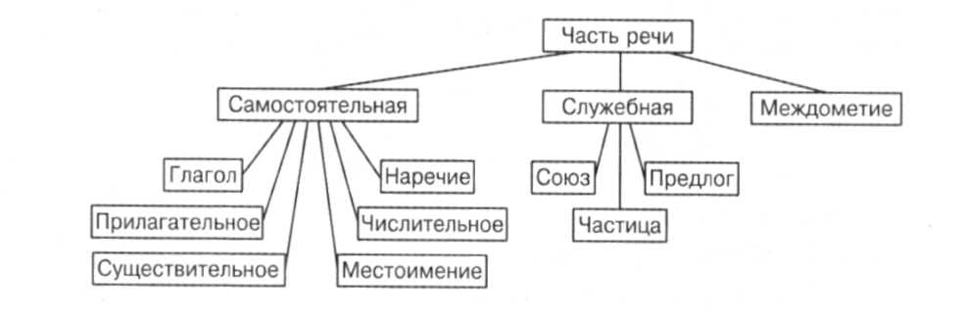  Место, занимаемое объектом в естественной классификации, позволяет судить о его свойствах. Вспомогательная классификация не позволяет судить о свойствах объектов; она служит для более легкого отыскания объектов. Примеры вспомогательных классификаций: список фамилий, расположенных по алфавиту; каталог книг и так далее.  Классификация — это распределение объема некоторого понятия по избранному основанию на ряд частей.  Классификация может производиться по существенным признакам (естественная) или по несущественным признакам (вспомогательная).  Место, занимаемое объектом в естественной классификации, позволяет судить о его свойствах. Вспомогательная классификация служит для более легкого отыскания объектов.  Планируем работу в графическом редакторе  Задание 1  1. Запустите графический редактор Paint.  2. Задайте рабочую область шириной 20 и высотой 15 см.  3. Заполните всю рабочую область экрана паркетом «елочка», работая по следующему плану:  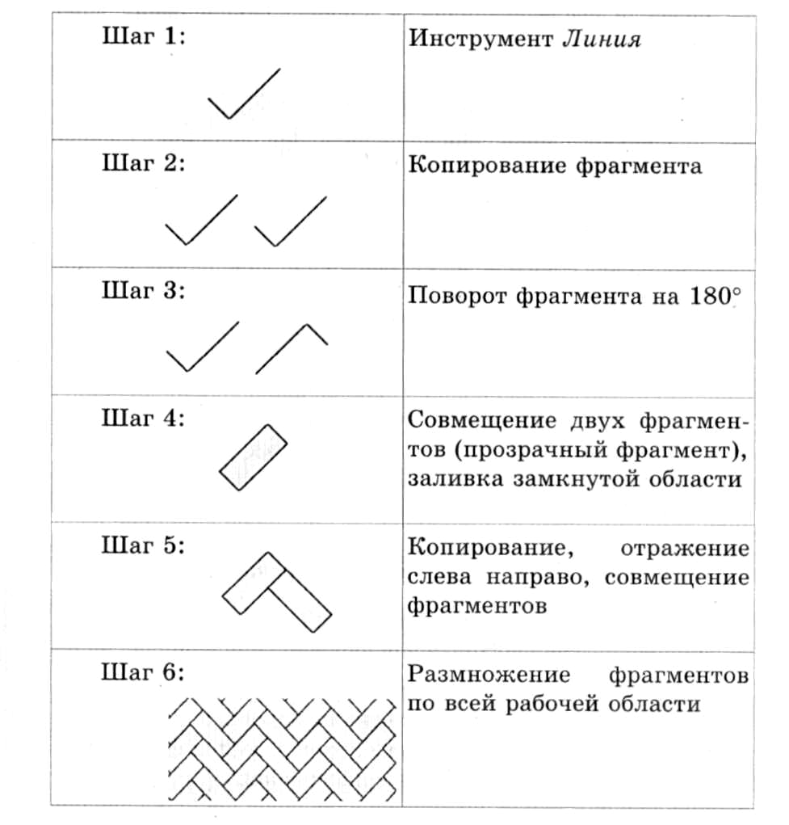  4. Сохраните результат работы в собственной папке под именем Паркет.  5. Завершите работу с графическим редактором. Задание 2  1. Запустите графический редактор Paint.  2. Задайте рабочую область шириной 20 и высотой 15 см.  3. Установите основной цвет серый и проведите пересекающиеся вертикальную и горизонтальную линии (инструмент Линия, с нажатой клавишей {Shift}). Нарисуйте окно-прямоугольник (основной цвет черный, инструмент Прямоугольник, режим «без заливки»).  4. Наша задача — нарисовать 8-этажный дом с тремя окнами на каждом этаже. Его построение выполняйте в соответствии с планом, представленным на рисунке.  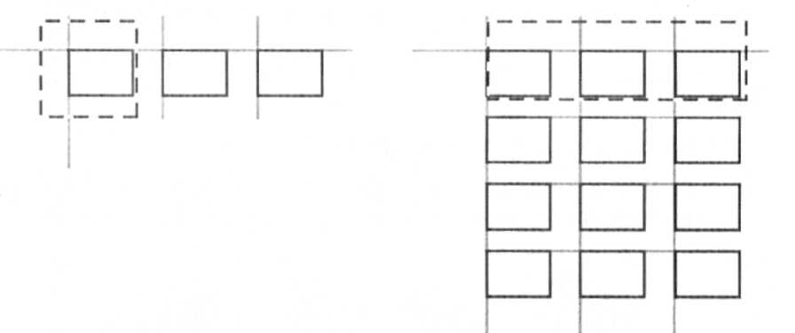  Внимание! Работая с фрагментами, используйте следующий прием. Инструментом Выделение выделите указанный фрагмент. Удерживая нажатой левую кнопку мыши и клавишу {Ctrl}, перетаскивайте фрагмент в нужное место; всякий раз при отпускании кнопки мыши на экране будет возникать очередная копия фрагмента.  5. Когда все 8 этажей дома будут готовы, заключите их в большой прямоугольник и залейте его тем цветом, которым выполнялись вспомогательные линии. После этого стену дома можете перекрасить по своему вкусу.  6. Считая, что окна дома могут быть темными (черный цвет) или светиться (желтый цвет), окрасьте их так, чтобы на всех этажах сочетания темных и светлых окон были различными.  7. При наличии времени дополните рисунок по своему усмотрению.  8. Сохраните рисунок в собственной папке под именем Дом.  9. Завершите работу с графическим редактором. Задание 3  1. Запустите графический редактор Paint.  2. С помощью инструментов Эллипс и Кривая изобразите цепочку из четырех одинаковых по размеру бусин.  3. Считая, что бусины могут быть только красного и синего цветов, попытайтесь придумать и изобразите на экране все возможные различные цепочки из 4-х таких бусин.  4. С помощью инструмента Надпись в свободной части рабочей области укажите, сколько различных цепочек вам удалось придумать.  5. Сохраните рисунок в собственной папке под именем Бусины.  6. Завершите работу с графическим редактором. | Слайд 2  Слайд 3  Слайд 4
Закрепление знаний | Что такое Классификация?  (Классификация — это распределение объема некоторого понятия по избранному основанию на ряд частей.)
Подведение итогов  Домашнее задание | Чему вы научились за сегодняшний урок?  § 2.3 (с. 54-55), РТ: №28 (с.60-61). | Слайд 5

